ГРАФЕН, ПОЛУЧЕННЫЙ ВОССТАНОВЛЕНИЕМ
ОКСИДА ГРАФЕНА СВЕРХКРИТИЧЕСКИМ ИЗОПРОПАНОЛОМ

Ткачев Сергей Викторович*  к.х.н., старший научный сотрудник,  ООО «ААББ»,  Россия, г. Москва  Корнилов Денис Юрьевич  д.х.н., профессор, заведующий лабораторией,  ООО «ААББ»,  Россия, г. Москва  Губин Сергей Павлович  д.х.н., профессор,  научный руководитель,  ООО «ААББ»,  Россия, г. Москва  *Автор-корреспондент (участник): E-mail | Sergey Tkachev*  PhD in Chemistry, Senior Researcher,  AABB LLC,  Moscow, Russia  Denis Kornilov  DScChem, Head of the Laboratory,  AABB LLC,  Russia, Moscow  Sergey Gubin  DScChem, Full Professor,  Research Supervisor,  AABB LLC,  Russia, Moscow  *Corresponding (participant) author: Е-mail

АННОТАЦИЯ
Разработана методика получения графена в граммовых количествах. Суть метода заключается в восстановлении оксида графена сверхкритическим изопропанолом в автоклаве. Синтез не требует использования токсичных реагентов и жестких условий проведения реакции.
Не более 600 знаков (c пробелами).
Ключевые слова: графен; оксид графена; сверхкритический изопропанол.

Графен обладает уникальным сочетанием электрических, оптических, тепловых, механических свойств [1]. Такого сочетания свойств нет ни у одного другого вещества или материала, это и делает графен поистине выдающимся. Графен – это слой углерода толщиной в один атом, состоящий из конденсированных шестичленных колец, атомы в которых соединены sp² связями в гексагональную двумерную решетку. Графен уже начинает находить свое применение в различных отраслях индустрии: литий-ионные аккумуляторы, суперконденсаторы, солнечные батареи, принтерная электроника, ЖК-дисплеи. Однако, следует отметить, что вопрос получения графена в необходимых промышленных количествах еще не решен.
В данной работе разработан уникальный метод получения графена в ощутимых количествах (граммы) посредством восстановления оксида графена изопропанолом, находящимся в сверхкритическом состоянии [2]. Оксид графена синтезировали по известной методике Хаммерса, заключающейся в следующем: природный графит окисляли в течение нескольких часов сильными окислителями до оксида графита, далее, под действием мощной ультразвуковой обработки получали оксид графена из оксида графита [3]. Ниже на рис. 1 представлена краткая схема получения восстановленного оксида графена. На рис. 2 представлено СЭМ изображение чешуек графена.
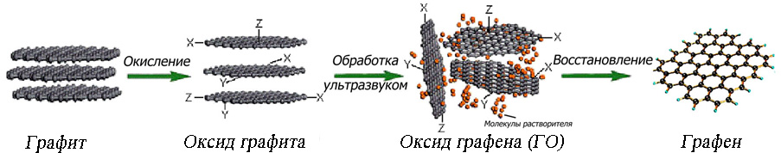
Рис.1. Схема получения графена через промежуточное образование оксида графита (где X, Y, Z – кислородсодержащие группы).
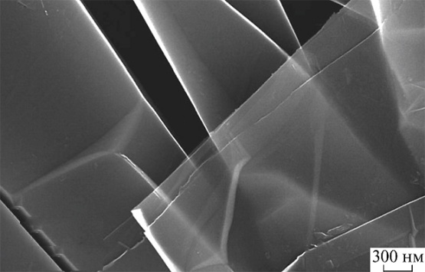
Рис.2. Изображение СЭМ чешуек графена из его дисперсии в хлороформе.
Основным результатом проведенной работы стала разработка методики получения графена в граммовых количествах в автоклаве в присутствии сверхкритического изопропанола. Синтез не требует использования токсичных реагентов и жестких условий проведения реакции. Предложены методики получения дисперсий графена и оксида графена в различных растворителях. Все образцы охарактеризованы комплексом методов физико-химического анализа и изучены.

Список литературы
(по ГОСТу Р7.0.5-2008 – для русскоязычных изданий или в соответствии с требованиями Экспертного совета SCOPUS – для иностранных изданий)
- Графен и родственные наноформы углерода: 4-е изд., доп. / С. П. Губин, С. В. Ткачев // М.: ЛЕНАНД, 2015. 112 с. (книга на русском языке)
- Графен, полученный восстановлением оксида графена / С. В. Ткачев, Е. Ю. Буслаева, А. В. Наумкин // Неорганические материалы. – 2012. – Т. 48. – № 8. – С. 909-915. (статья на русском языке в российском журнале)
- Preparation of bulk ¹³C-enriched graphene materials / L. Tian, X. Wang, L. Cao // Journal of Nanomaterials, 2010, Vol. 2010, no. 1, pp. 1-5. (статья на английском языке в иностранном журнале)

synthesis of graphene by reduction of graphene oxide in the presence of supercritical isopropanol

ABSTRACT
It was developed the method for producing of graphene in gram quantities. The essence of method is the reduction of graphene oxide by supercritical isopropanol in an autoclave. The synthesis not requires the using of toxic reagents and harsh reaction conditions. Maximum 600 characters (including spaces).
Keywords: grapehene; graphene oxide; supercritical isopropanol.

Максимальный объем тезисов – 5 страниц.
Файл с тезисами следует озаглавить следующим образом: фамилия автора-участника_тезисы.doc (docx, rtf) [например, в данном случае – Ткачев_тезисы.doc] и в срок до 01.09.2023 г. отправить по электронной почте на graphene-conf@yandex.ru (в теме письма указать «фамилию автора участника_тезисы», например, «Ткачев_тезисы»).
Прежде чем отправить тезисы, необходимо зарегистрироваться на сайте конференции http://graphene-tambov.ru, заполнив анкету-заявку в срок до 01.07.2023 г.

